“C++程序设计与训练”课程大作业

项目报告

项目名称：酒店预订与管理系统

姓名：陈昱宏

学号：2017011507

班级：自73

日期：2018/8/2

目录

1. 系统功能设计 ……………3

1.1总体功能设计 …………3

1.2功能流程描述 …………6

2. 系统结构设计 ……………15

2.1数据结构设计 …………15

2.2界面设计 …………………17

3. 系统详细设计 ……………21

3.1类结构设计…………………21

3.2界面结构设计 ……………24

3.3关键设计思路 ……………40

4. 项目总结………………………42

4.1布局设计的体会 …………42

4.2数据结构的使用体会……43

4.3总体体会 ………………………43

1.系统功能设计

1.1总体功能设计

此系统提供三类用户使用，分别为：一般用户（含访客）、酒店经理以及平台管理，以下分别介绍各类用户的功能。

(1)一般用户（访客）:

1.搜索：访客可以根据时间和地区进行筛选，选出合适的酒店。

2.查看酒店详情：在酒店列表中，点击详情按钮，可以看到有关酒店的基本资料，包含：酒店名、酒店管理人账号、酒店电话、审核状态、图片、房间种类、评价等。

3.查看房间详情：在酒店详情中的房间种类列表中，点击详情按钮，可以看到有关该房型的资料，还可查询特定日期的房间总数、剩余数量、价格。

4.查看评价详情：在酒店详情的评价列表中，点击详情按钮，可以看到评价的详情，包含：评价者账号、评价时间、评价内容。

5.注册：点击初始画面的注册按钮，填写相关讯息后，即可注册账号。

6.登入：登入。

(2)一般用户（有账号）

1.搜索：访客可以根据时间和地区进行筛选，选出合适的酒店。

2.查看酒店详情：在酒店列表中，点击详情按钮，可以看到有关酒店的基本资料，包含：酒店名、酒店管理人账号、酒店电话、审核状态、图片、房间种类、评价等。

3.查看房间详情：在酒店详情中的房间种类列表中，点击详情按钮，可以看到有关该房型的资料，还可查询特定日期的房间总数、剩余数量、价格。

4.查看评价详情：在酒店详情的评价列表中，点击详情按钮，可以看到评价的详情，包含：评价者账号、评价时间、评价内容。

5.订购：在酒店列表中，点击订购按钮，可以生成订单，让用户选择需要的房间类型和需要的时间段。

6.查询订单：点击左侧个人资料选单中的查询订单，可以看到跟自己有关的所有订单。

7.查询订单详情：点击订单列表中的详情按钮，可以看到有关该订单的相关资讯，包含：订单号、下单用户账号、酒店名、金额、订单状态等。

8.付款：在生成订单时，或是在订单列表中，点击付款（只出现在未付款的订单）按钮，会跳转到付款界面，填写正确的银行卡密码，即可完成付款。

9.修改个人资料：点击左侧个人资料选单中的修改个人资料，可以对个人资料中的密码、电话、电子邮箱进行修改。

10.咨询酒店经理：在酒店列表中，点击咨询按钮，可以询问酒店经理相关讯息。

11.询问客服：点击右侧的客服按钮，可以发送消息给客服（平台管理者）。

12.刷新：将所有页面刷新。

13.查看讯息：点击左侧个人资料选单中的收到的消息，可以看到所有收到的消息。

14.查看讯息详情：点击消息列表中的详情按钮，可以查看消息的详情，包含：发送者账号、发送时间、消息内容。

15.退款申请：点击订单列表中的退款（只出现在距离订单开始时间>3天的订单中），可以进行退款申请。

16.评价：点击订单列表中的评价（只出现在已完成的订单中），可以对酒店进行评价。

17.登出：登出当前账号。

(3)酒店经理

1.搜索：访客可以根据时间和地区进行筛选，选出合适的酒店。

2.查看酒店详情：在酒店列表中，点击详情按钮，可以看到有关酒店的基本资料，包含：酒店名、酒店管理人账号、酒店电话、审核状态、图片、房间种类、评价等。

3.查看房间详情：在酒店详情中的房间种类列表中，点击详情按钮，可以看到有关该房型的资料，还可查询特定日期的房间总数、剩余数量、价格。

4.查看评价详情：在酒店详情的评价列表中，点击详情按钮，可以看到评价的详情，包含：评价者账号、评价时间、评价内容。

5.查询订单：点击左侧个人资料选单中的查询订单，可以看到跟自己有关的所有订单。

6.查询订单详情：点击订单列表中的详情按钮，可以看到有关该订单的相关资讯，包含：订单号、下单用户账号、酒店名、金额、订单状态等。

7.修改个人资料：点击左侧个人资料选单中的修改个人资料，可以对个人资料中的密码、电话、电子邮箱进行修改。

8.询问客服：点击右侧的客服按钮，可以发送消息给客服（平台管理者）。

9.刷新：将所有页面刷新。

10.查看讯息：点击左侧个人资料选单中的收到的消息，可以看到所有收到的消息。

11.查看讯息详情：点击消息列表中的详情按钮，可以查看消息的详情，包含：发送者账号、发送时间、消息内容。

12.新增酒店：如果酒店经理还未拥有酒店，可以点击左侧个人资料选单中的修改酒店资讯，点击该界面中新增酒店的按钮，可以新增酒店。

13.修改酒店基本讯息：点击左侧个人资料选单中的修改酒店资讯，点击酒店列表中的修改酒店，可以对酒店资讯进行修改，若酒店未通过审核，可以对酒店名、地区、电话、酒店信息进行修改；若酒店已通过审核，只能对电话和酒店信息进行修改。

14.新增房型：点击左侧个人资料选单中的修改酒店资讯，点击酒店列表中的新增房型，可以新增房型，确定新增后，系统自动生成31天的房间资料。

15.修改房间资讯：点击左侧个人资料选单中的修改酒店资讯，点击酒店列表中的修改房间资讯，可以对房间总数、剩余数量、价格进行修改。

16.退款审核：点击左侧个人资料选单中的查看订单，点击该界面中退款申请的按钮，可以对用户的退款申请进行审核，若审核通过，出现付款页面，输入正确的银行卡密码后，将金额还给用户。

17.管理入住与退房：点击左侧个人资料选单中的查看订单，点击订单列表中的入住（出现在订单已开始但还未入住的订单中）和退房（只出现在已入住的订单中），可以对入住退房进行管理。

18. 登出：登出当前账号。

(4)平台管理

1.搜索：访客可以根据时间和地区进行筛选，选出合适的酒店。

2.查看酒店详情：在酒店列表中，点击详情按钮，可以看到有关酒店的基本资料，包含：酒店名、酒店管理人账号、酒店电话、审核状态、图片、房间种类、评价等。

3.查看房间详情：在酒店详情中的房间种类列表中，点击详情按钮，可以看到有关该房型的资料，还可查询特定日期的房间总数、剩余数量、价格。

4.查看评价详情：在酒店详情的评价列表中，点击详情按钮，可以看到评价的详情，包含：评价者账号、评价时间、评价内容。

5.查询订单：点击左侧个人资料选单中的查询订单，可以看到所有订单。

6.查询订单详情：点击订单列表中的详情按钮，可以看到有关该订单的相关资讯，包含：订单号、下单用户账号、酒店名、金额、订单状态等。

7.修改个人资料：点击左侧个人资料选单中的修改个人资料，可以对个人资料中的密码、电话、电子邮箱进行修改。

8.刷新：将所有页面刷新。

9.查看讯息：点击左侧个人资料选单中的收到的消息，可以看到所有收到的消息。

10.查看讯息详情：点击消息列表中的详情按钮，可以查看消息的详情，包含：发送者账号、发送时间、消息内容。

11.查看所有酒店：点击左侧个人资料选单中的所有酒店资讯，可以看到所有酒店信息。

12.查看平台统计信息：点击左侧个人资料选单中的平台管理，可以查看平台信息，包含：一般用户数量、酒店经理数量、平台管理员数量、登记酒店数量、订单数量。

13.审核酒店：点击左侧个人资料选单中的平台管理，点击该页面的审核酒店按钮，可以对新酒店进行审核。

14.审核订单：点击左侧个人资料选单中的平台管理，点击该页面的审核订单按钮，可以对订单进行审核，涉及金额转移，将出现付款页面，输入正确的银行卡密码，才能完成操作。

15. 登出：登出当前账号。

1.2功能流程描述

(1)访客：

(2)一般用户：

(3)酒店经理：

(4)平台管理

2.系统结构设计

2.1数据结构设计

本系统以链表为主要数据结构。

继承

继承

继承

继承

2.2界面设计

本系统界面排版以手工编码形式进行页面排版。

（访客页面和主页面相同，只是功能比较少）

登入页面：

注册页面：

主页面：

(1)一般用户页面

(2)酒店经理页面

(3)平台管理员页面

3.系统详细设计

3.1类结构设计

设计思路：

关于数据结构的设计，利用C++面向对象的概念设计了不同的类，并在类内提供相对应的获取与修改函数。

首先，在账号信息方面，由于各类账号与银行账号有着共同的特性­——都有账号名和密码，因此我设计了一个基类Account类，从而再派生出各种账号，而各类用户的账号应该是拥有银行账号，而非继承的概念，所以，各类用户账号是包含银行账号作为私有成员，而非继承。

除了账号之外，其他数据结构主要采取链表的方式储存，在酒店类、订单类、房间类、消息类、评价类，在某个类中可能会包含其他类的链表作为成员，例如，酒店类包含房间类链表、评价类链表、订单类链表。

以下将对于各类数据结构进行介绍：

(1)Account类：作为所有账户的基类，含有私有成员：账号(QString)、密码(QString)，并提供相应的获取与修改函数，还提供虚函数供派生类重载。

(2)bank_account类：继承自Account类，新增私有成员：银行卡余额(double)，并提供相应的获取与修改函数。

(3)NormalUser类：继承自Account类，新增私有成员：手机号(QString)、电子邮箱(QString)、用户类型(QString)、银行账户(bank_account类指针)，并提供相应的获取与修改函数。

(4)HotalUser类：继承自Account类，新增私有成员：手机号(QString)、电子邮箱(QString)、用户类型(QString)、银行账户(bank_account类指针)，并提供相应的获取与修改函数。

(5)PlatformUser类：继承自Account类，新增私有成员：手机号(QString)、电子邮箱(QString)、用户类型(QString)、银行账户(bank_account类指针)，并提供相应的获取与修改函数。

(6)Hotal类：含有私有成员：酒店名(QString)、酒店经理账号(QString)、酒店信息(QString)、酒店电话(QString)、酒店地区(QString)、订单状态(多个bool值决定)、房间链表、评价链表、订单链表、下一个Hotal类指针，并提供相应的获取与修改函数。

(7)HotalOrder类：含有私有成员：酒店名(QString)、酒店经理账号(QString)、下单用户账号(QString)、酒店房间种类(QString)、订单号(QString)、总金额(double)、起始时间(QDate指针)、终止时间(QDate指针)、订单状态(多个bool值决定)、房间链表、评价链表、订单链表、下一个HotalOrder类指针，并提供相应的获取与修改函数。

(8)Room类：含有私有成员：酒店名(QString)、房间种类(QString)、总数量 (int)、剩余数量(int)、时间(QDate指针)、每晚价格(float) 、下一个Room类指针，并提供相应的获取与修改函数。

(9)Message类：含有私有成员：发送者账号(QString)、接受者账号(QString)、消息内容 (QString)、发送时间(QDate指针)、下一个Message类指针，并提供相应的获取与修改函数。

(10)PinJiaMessage类：含有私有成员：酒店名(QString)、评分 (float)、发送者账号 (QString)、消息链表、下一个PinJiaMessage类指针，并提供相应的获取与修改函数。

3.2界面结构设计

首先欢迎界面上有四个按钮，分别连接了登入界面、注册界面、访客界面、退出提醒界面(QMessageBox)。

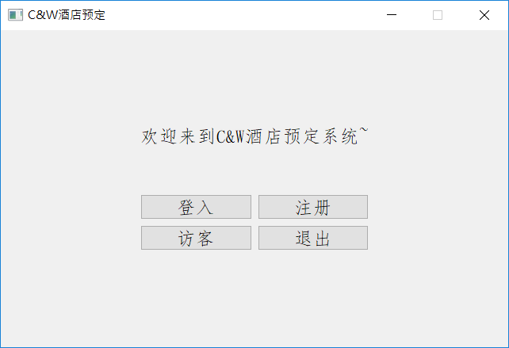

**跳转到登入界面**

**跳转到注册界面**

**跳转到访客界面**

**跳转到退出提醒界面**

退出提醒界面

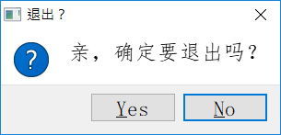

**退出程序**

**返回欢迎界面**

登入界面

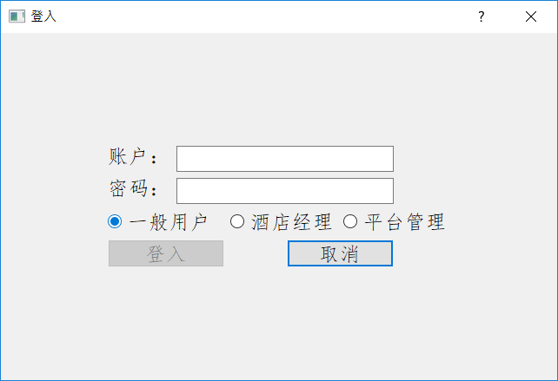

**填入账号名**

**填入密码**

**选择用户类型**

**返回欢迎界面**

**账号填了之后才可以按，账号密码都正确跳转到主界面**

注册界面

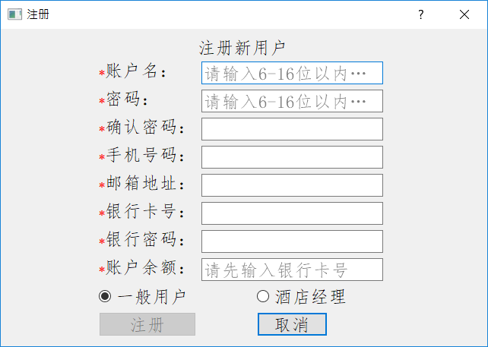

**输入对应资料，账号密码限制6-16的英文或数字；手机号首数字必须为1且长度为11位；电子邮箱必须包含“@”和以“.com”结尾；银行卡号只能输入数字；银行卡密码必须输入6位的数字；账号余额必须先填入卡号才能填写，且不能为0元；确认密码必须跟密码一样。**

**选择申请的用户类型**

**返回欢迎界面**

**账户名输入后才可按，信息满足条件跳转到注册确认界面。**

注册确认界面

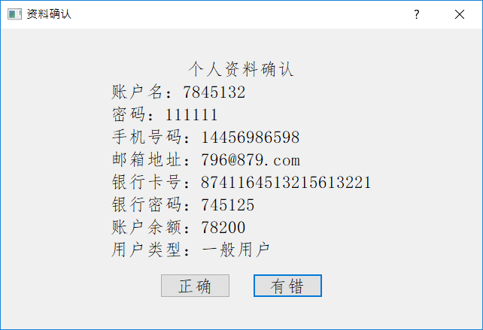

**个人信息确认**

**返回注册界面**

**注册成功**

访客界面

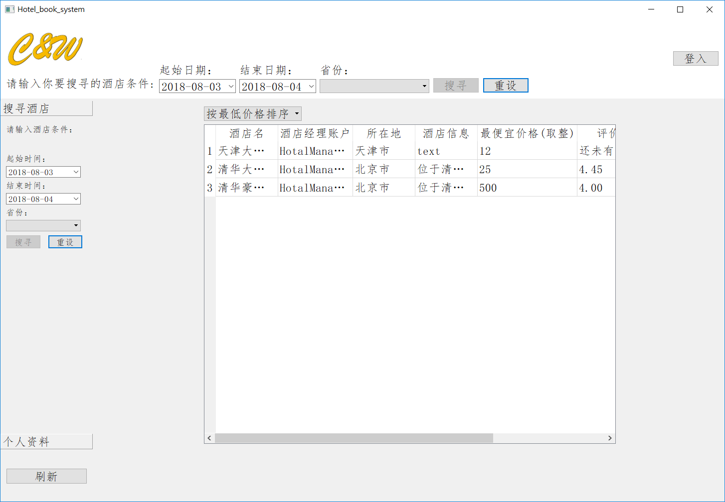

**依照用户喜好进行排序**

**显示酒店资料**

**跳转到登入界面**

**按照时间和省份进行条件搜索**

一般用户主界面1

**刷新页面和询问客服按钮**

一般用户主界面2

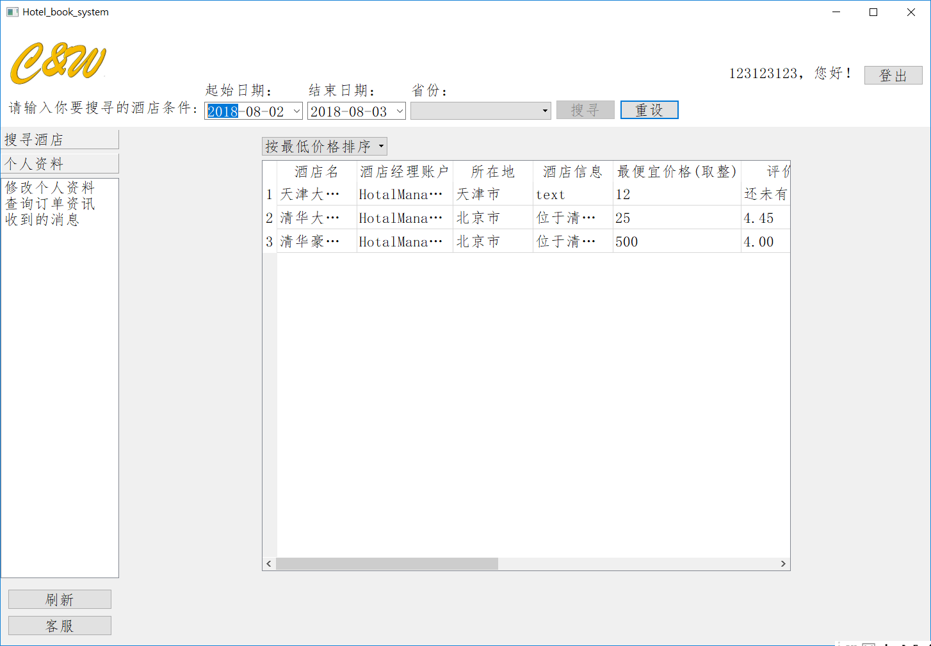

**其他功能列表**

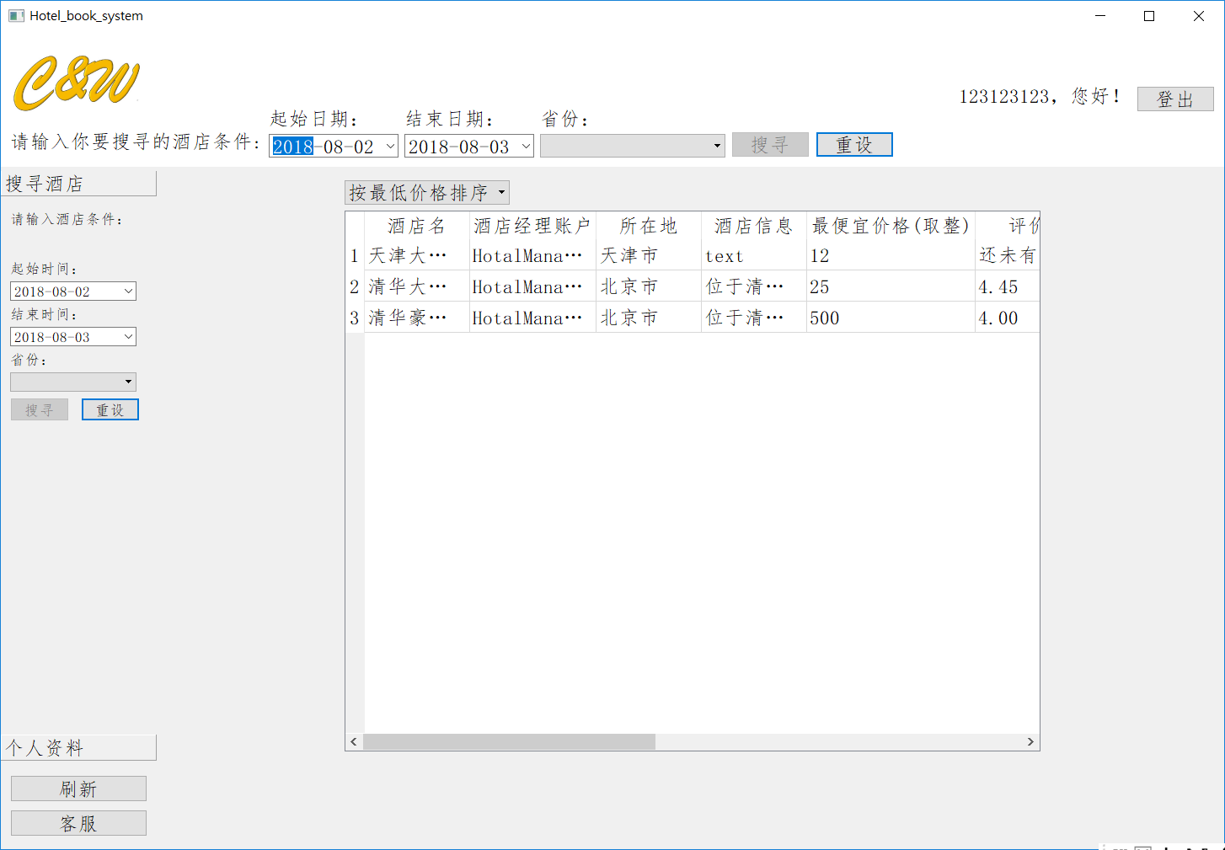

**依照用户喜好进行排序**

**显示酒店资料**

**跳转到登出界面**

**按照时间和省份进行条件搜索**

酒店用户主界面1

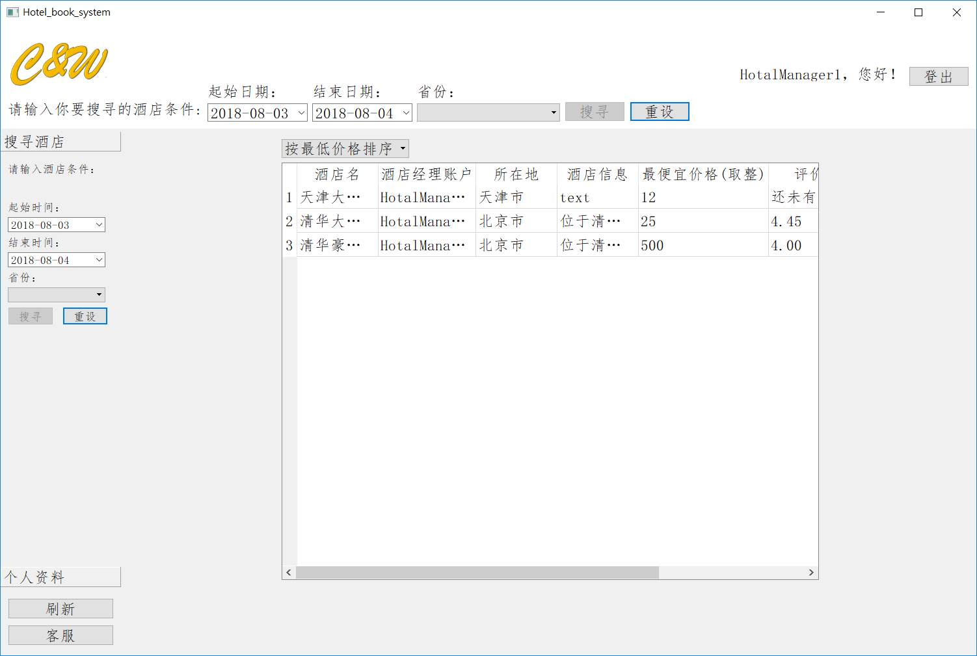酒店用户主界面2

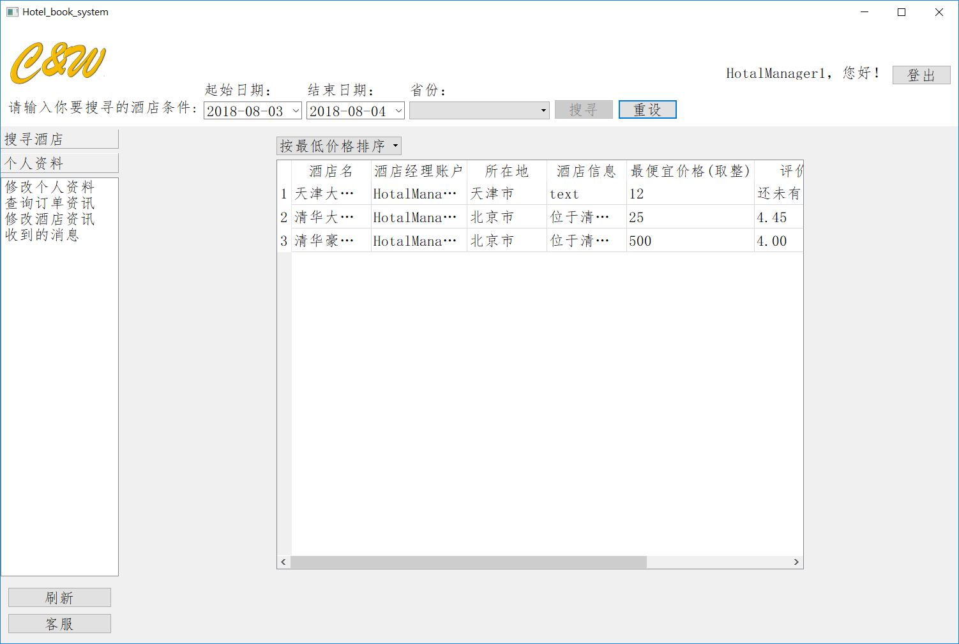

平台用户主界面1

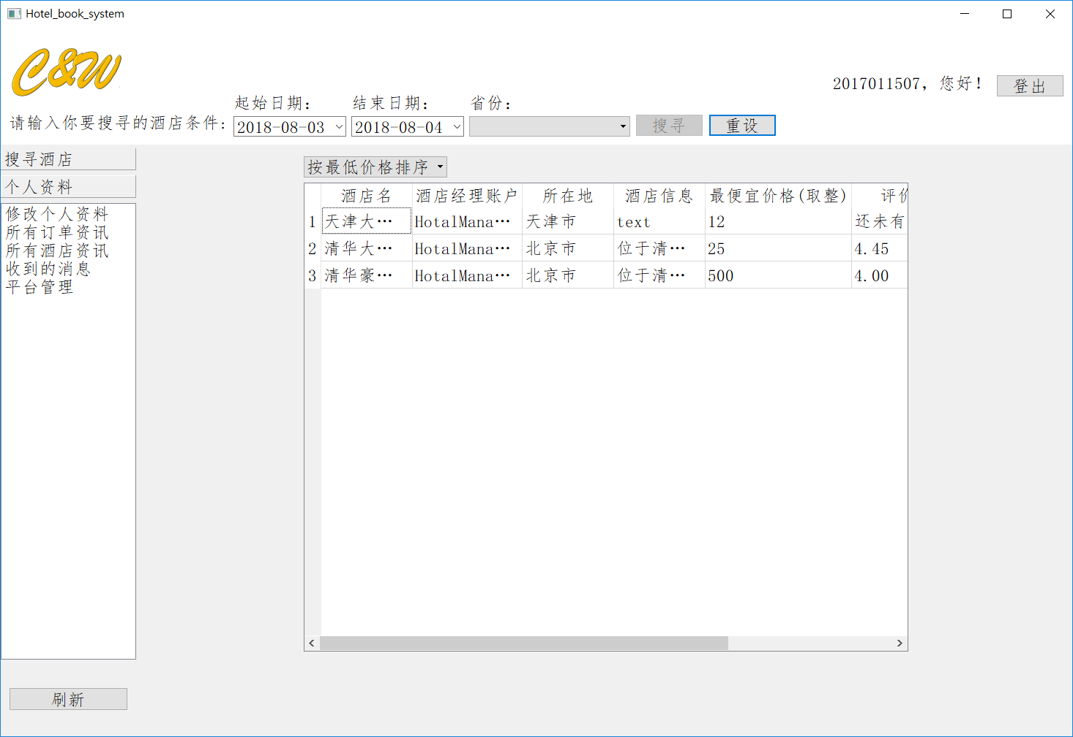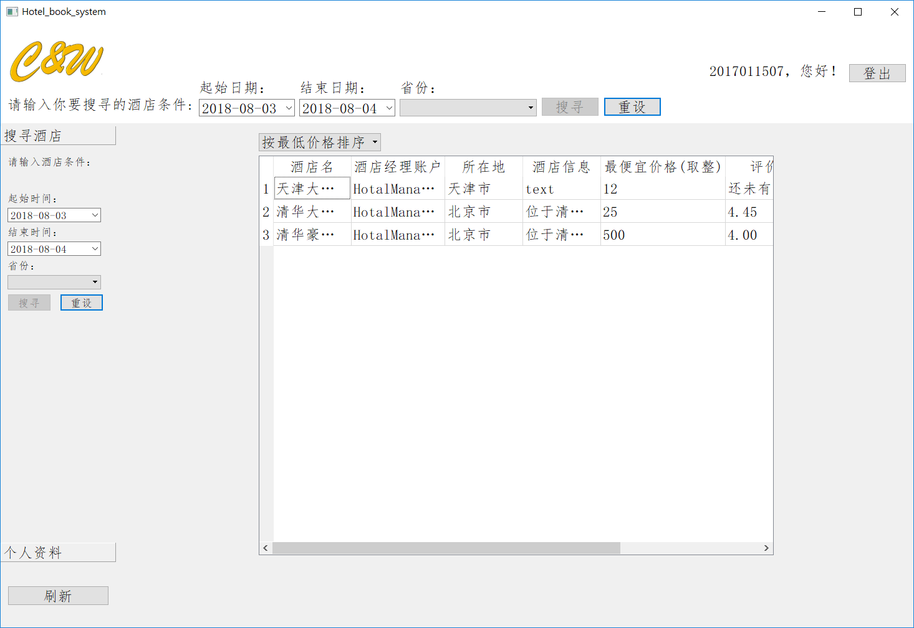平台用户主界面2

修改个人资料界面

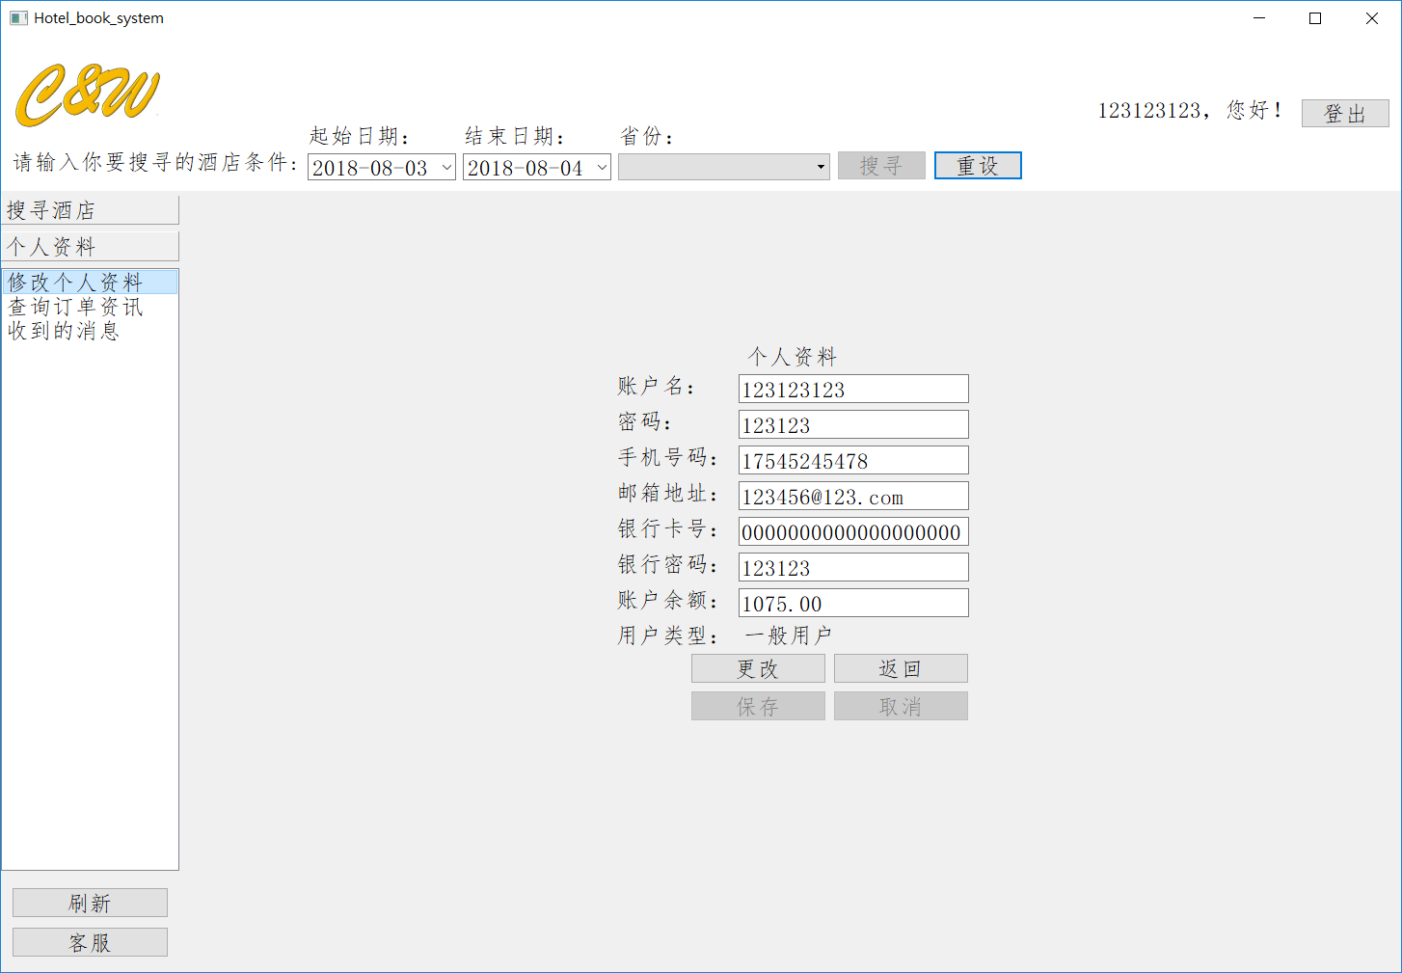

**修改个人资料**

订单管理界面(一般用户)

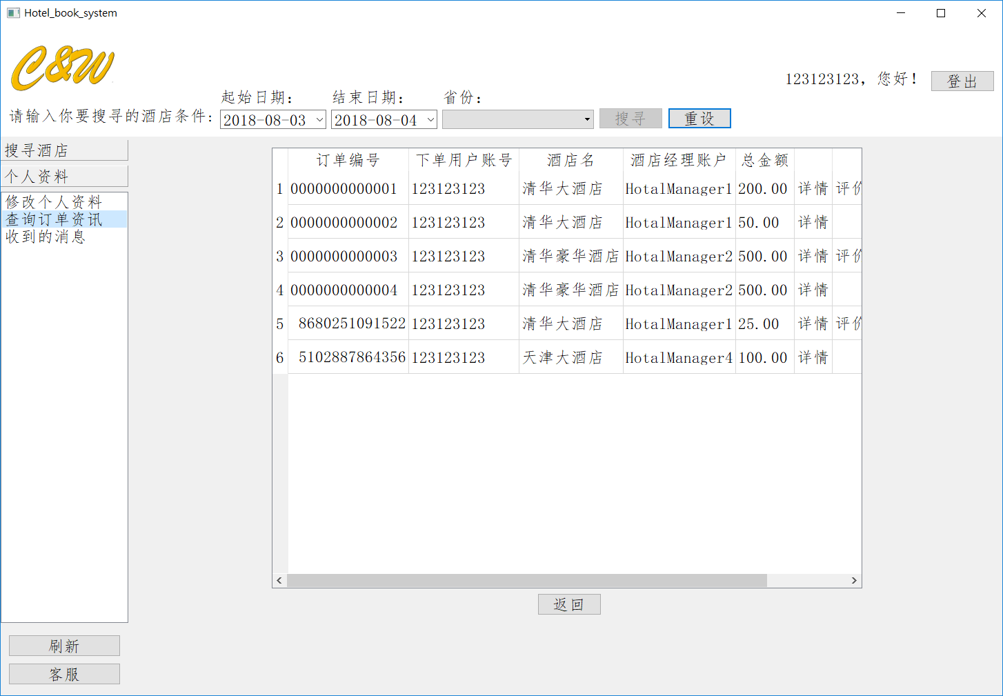

**查看跟自己相关的订单信息**

订单管理界面(酒店用户)

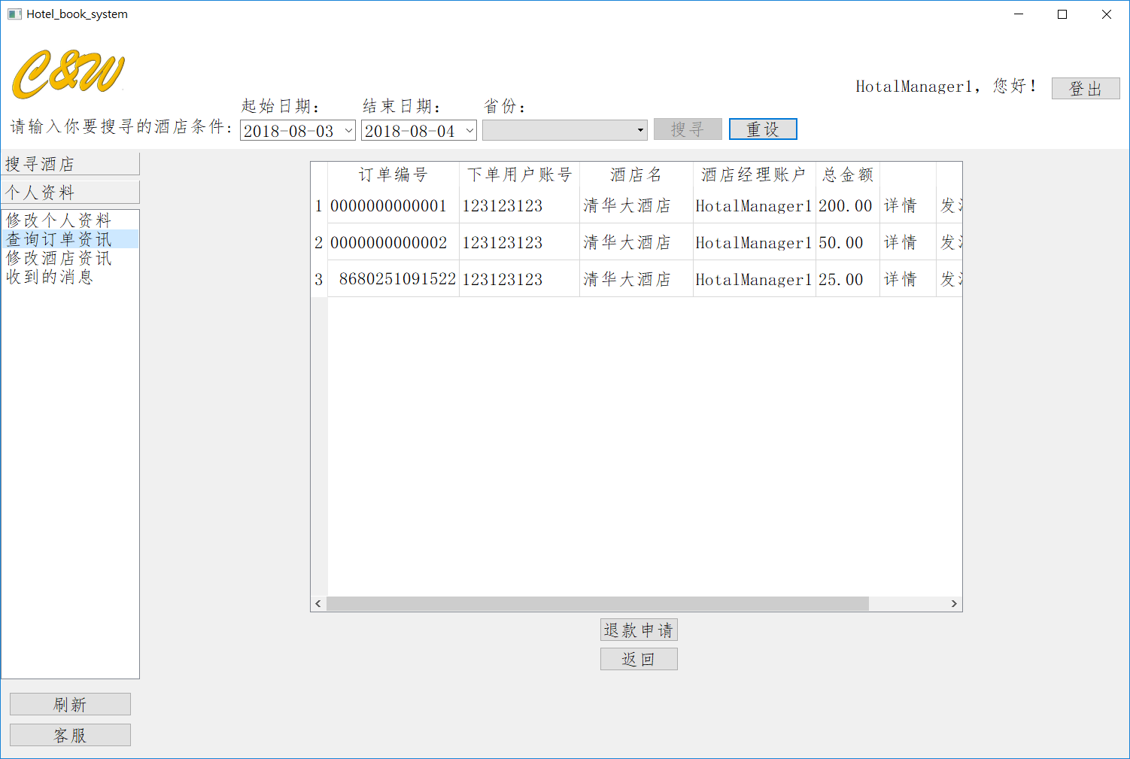

**跳转到退款申请界面**

修改酒店界面1

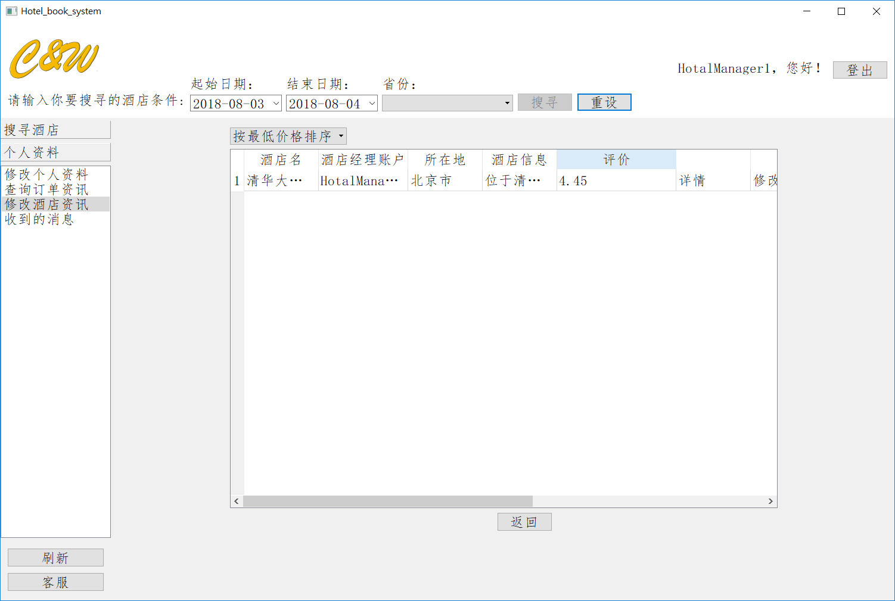

**修改酒店功能**

修改酒店界面2

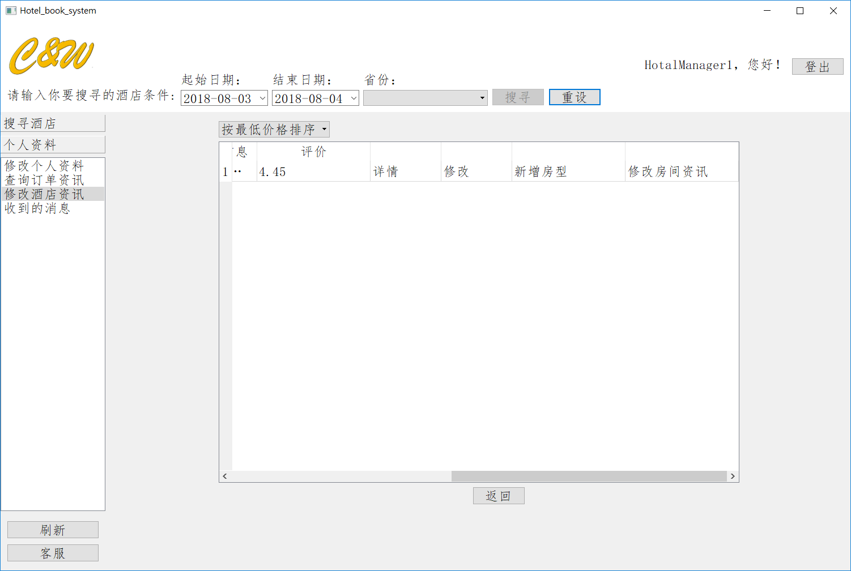

**修改酒店功能**

发送消息界面

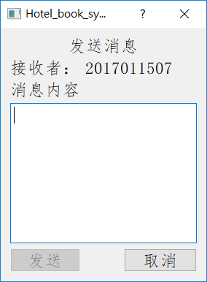

信息详情界面

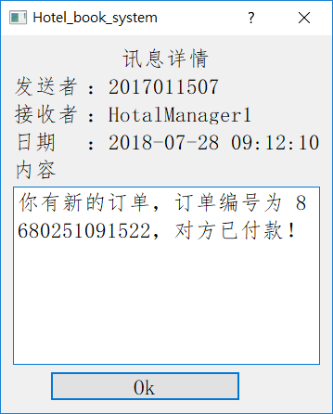

酒店详情界面

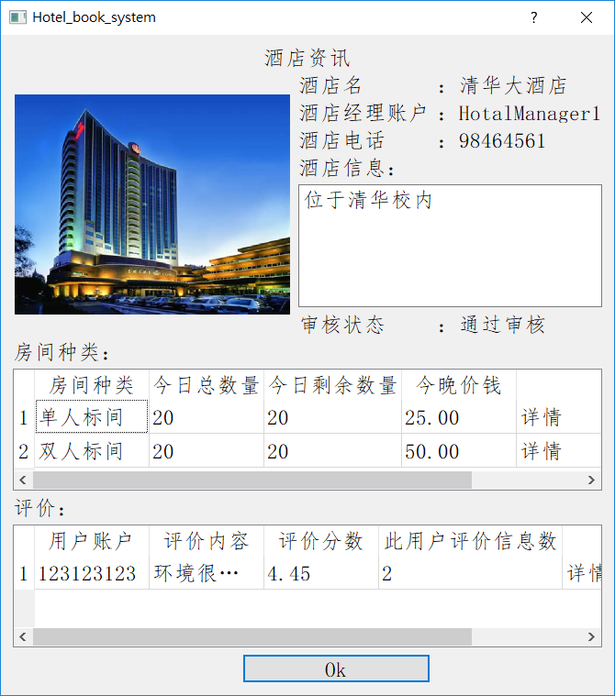

**酒店基本信息**

**房间列表**

**评价列表**

房间详情界面

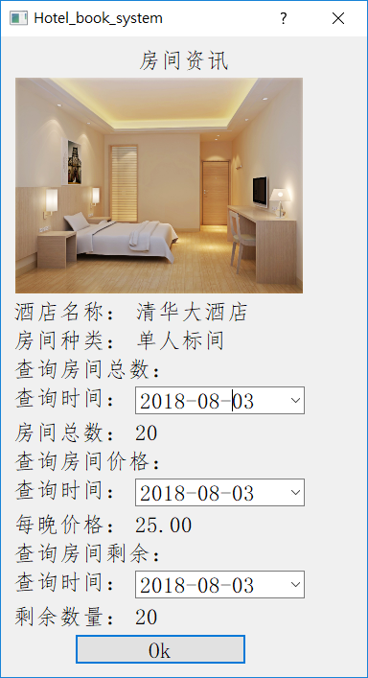

评价详情界面

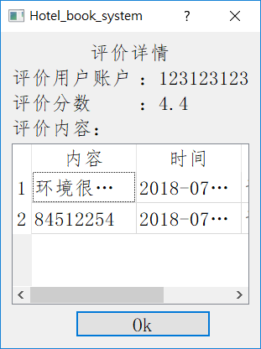

修改酒店信息界面

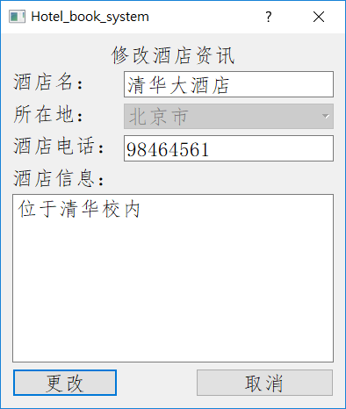

新增房型界面

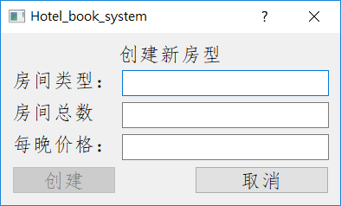

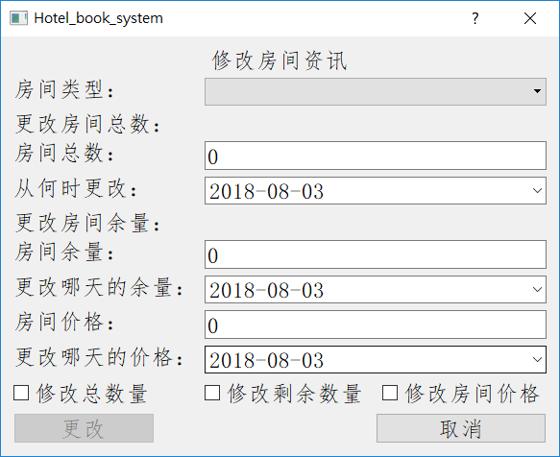修改房间资讯界面

查看消息界面

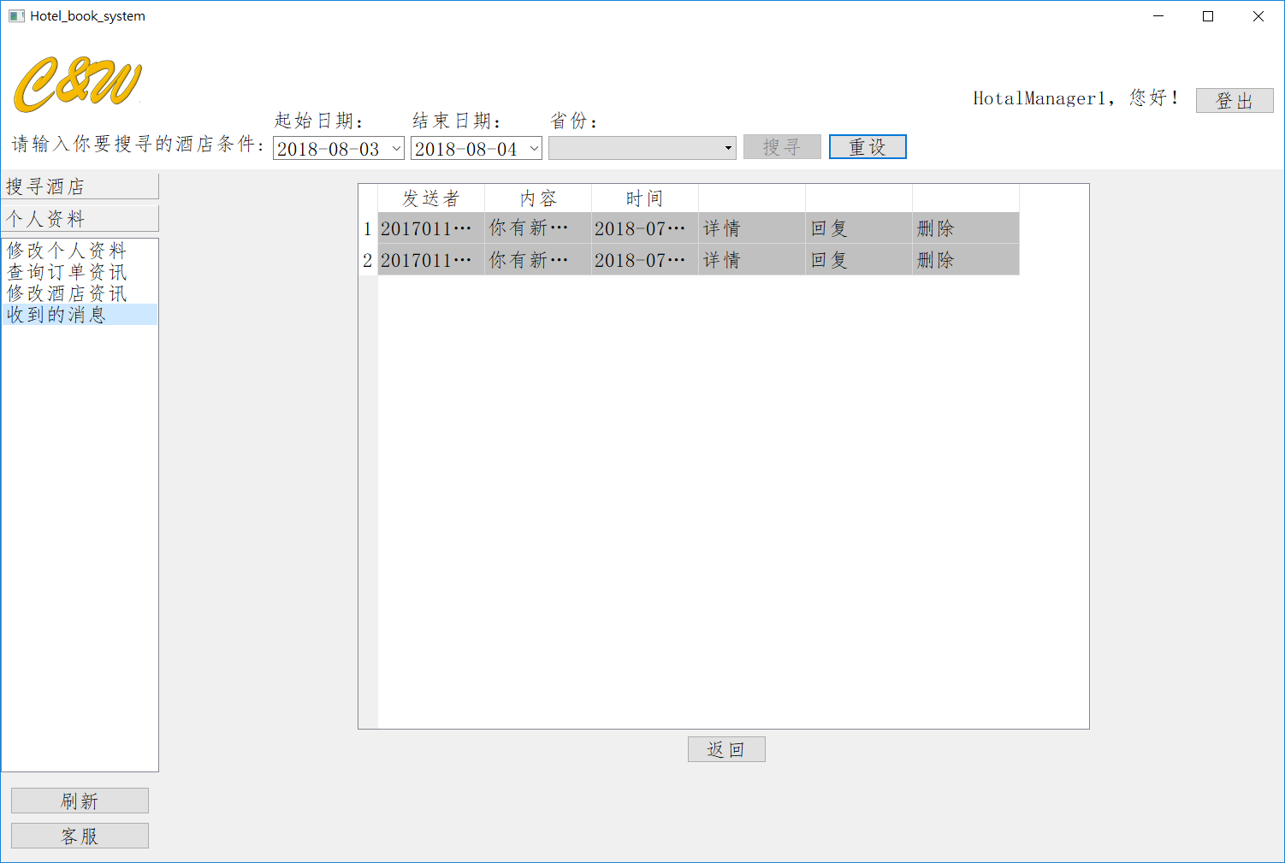

**所有消息列表，若为未读信息，会以白底显示并置顶。**

平台管理界面

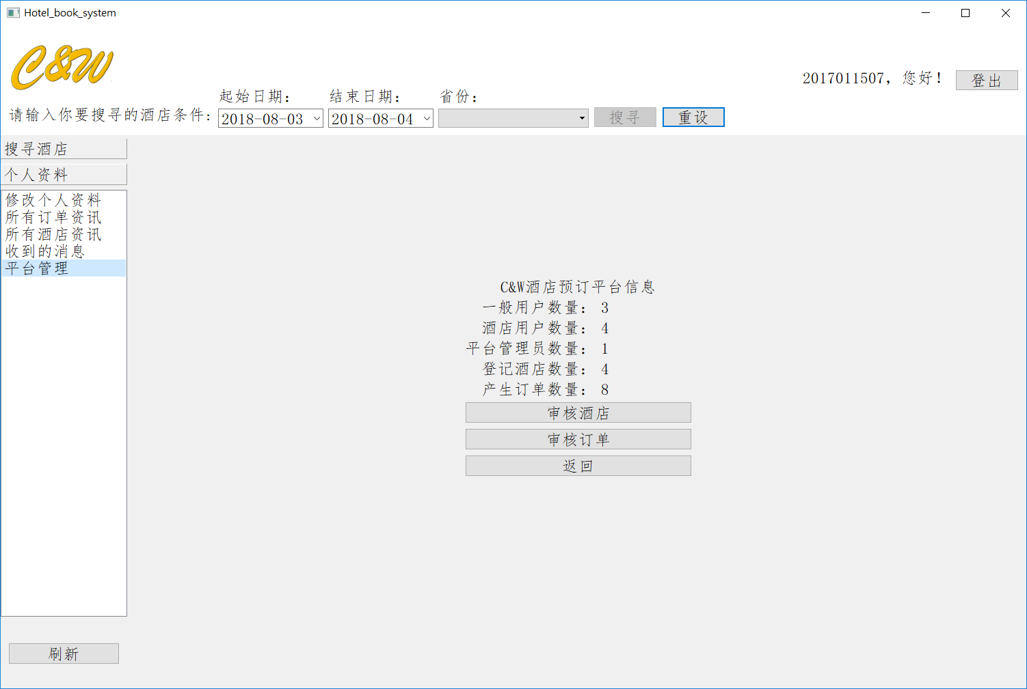

**平台信息统计**

**跳转到审核酒店或审核订单界面**

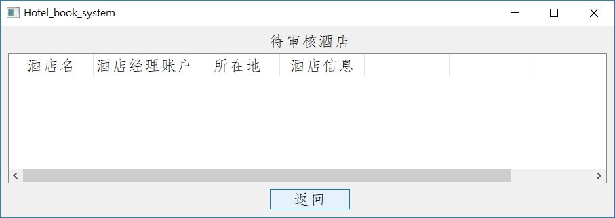审核酒店界面

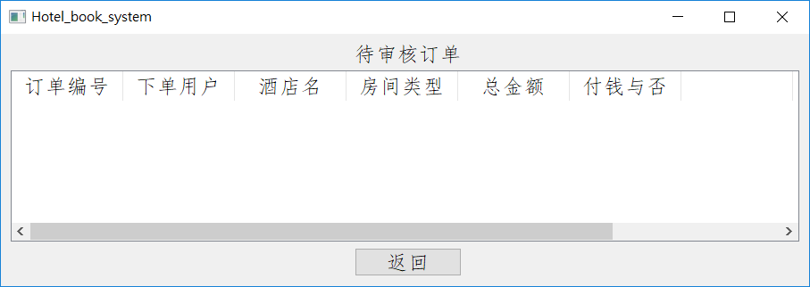审核订单界面

订购酒店界面

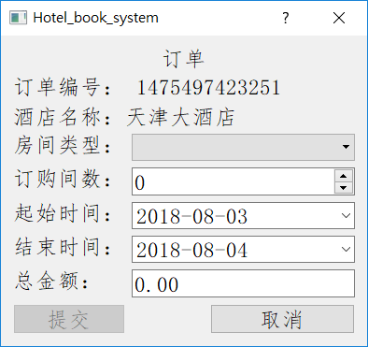

付款界面

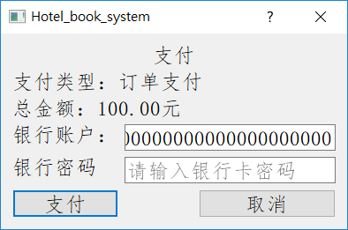

新增酒店界面

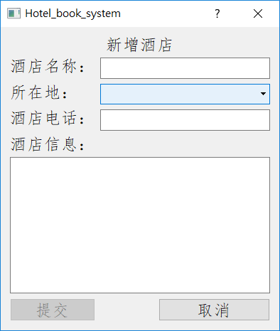

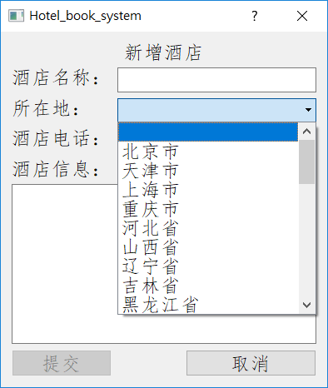

3.3关键设计思路

3.3.1数据结构的使用

本系统数据结构以用户类、酒店类、订单类、房间类、消息类、评价类为主要的数据结构，除了用户类之外，每一个类都定义成一个节点，生成对象时，以next指针串联成链表，由于是链表为主要数据结构，因此在处理数据时以遍历为主要手段。

特别的一点是在房间类的设计，由于每个房间需要根据时间来看是否还有剩余数量，因此我在房间类中加入了时间和剩余数量当作私有成员。由于此系统只允许订购31天内的房间，所以可能过了一天后，会存在数据库中没有房间讯息的情况(数据库的使用将在3.3.3做详细介绍)，因此在首先取出数据时会为房间增加新的一天的节点，确保不会发生数据缺失的情况发生。

3.3.2各界面设计思路

Qt的界面主要分为3类，分别是继承自QMainWindow、QDialog、QWidget，对于这三类界面的选择，将在以下进行介绍。

QMainWindow类由于拥有多功能的布局模式，可以设计菜单栏、停靠窗口、中心窗口、工具列等，我在设计系统时，主要以停靠窗口和中心窗口为主要功能。在本系统中，使用QMainWindow的界面主要为欢迎窗口与主界面，特别是主窗口更是显示了QMainWindow类的多功能性。

在主窗口中，我利用了左侧停靠窗口与上侧停靠窗口，上侧停靠窗口用来放置此系统的Logo和搜索栏，左侧停靠窗口放置了功能栏、刷新按钮与客服按钮，功能栏利用了QToolBox和QListWidget来控制切换中心窗口，中心窗口利用QStackedWidget，放置各种功能的所需显示的界面，由于一个界面不能重新布局，因此在有列表(如酒店列表、订单列表、消息列表)的界面，新增一个重置列表的函数，只重置列表而不重新布局。

QDialog类提供的功能不如QMainWindow类多，这个类适用于其他界面，主要是用来填写表单或显示提示信息(QMessageBox类，也是继承自QDialog类)，因此在注册、登入、订购、发送消息等界面皆是使用继承自QDialog类。

QWidget类主要提供给控件继承，利用这个特性，将内嵌于主界面的功能设计成QWidget的派生类，如上侧搜索栏、左侧搜索栏等。

3.3.3数据库的使用思路

数据库主要采取Qt内建的数据库QSql，使用的是sql的语法对数据库进行操作，我在数据库中建立了六个表格，分别为：用户、酒店、订单、房间、消息和评价。每个表格都为各个类进行分配不同的列，用来存储各类的数据成员。

为了符合大作业规定，对于数据库不能频繁访问，因此我在程序开启时，一次性的将所有数据(除了用户数据)取出并串成链表，在程序结束时，将数据库内的原有数据删除，重新写入；至于用户数据因为一次只有一个用户登入，因此一次只取出一个用户，若有和其他用户有交易行为(如付款、退款)，直接对数据库进行数据修改。

4.项目总结

4.1布局设计的体会

Qt这款界面开发软件中，对于布局排版有两种方法，一种是利用ui界面去排版，另一种是利用手写代码去进行排版。我选择的是后一种排版方式，主要是因为学长曾告诉我使用ui界面排版后，再修改代码可能会导致程序崩溃，还有一个原因是因为，几乎我看到教程都是说让初学者尽量不要用ui排版，结果就导致我只能使用手工编码的方式排版，导致我的代码量爆增(造成老师和助教的不便，我深感抱歉)。第一次做界面设计，再加上是使用手工排版的方式布局，也就造成了一些地方排版或控件大小比较奇怪。

在布局的过程中，因为同一个界面不能重复布局，所以在有列表的界面中，只能新增一个函数去修改列表而不影响布局；另外，一开始在设计主界面时，同样想实现现在的效果，透过点击左侧功能栏，来切换中间的界面，但一开始使用的是QToolBox，并把其他要显示的界面透过布局的方式加在主界面中，结果一样因为不能重复布局的关系，导致程序崩掉，最后找到了QListWidget和QStackedWidget这两个控件，透过这两个控件内建的信号与槽函数连接，实现主界面的效果。

4.2数据结构的使用体会

因为我的时间比较赶，所以在选择数据结构时，选择的是链表，而且还是自己创建的链表，而非模板。因此在设计的过程中，经常遇到的bug就是指针越界，很容易造成程序指向一个无法访问的地址。其次是在数据结构的访问上，因为使用的是链表，所以导致每次访问数据时都要进行遍历，也造成了代码量的增加。

经过这次的C++小学期后，我自己也亲身感受到数据结构选择的重要性，在下学期的数据结构课程上，我必须认真学习，让我以后的编程能力更加精进。

4.3总体体会

这算是我第一次接触Qt，在完成大作业的过程中，其实很多控件都不知道该怎么使用，甚至是不知道自己想实现的功能该如何实现，因此常常利用网路去找寻资料，在完成大作业的那几天中，我的浏览器窗口至少有30页以上的窗口，内容包含：查询控件的使用、查询功能的实现、某个bug如何修复等，经过这次的小学期，我充分体会到互联网的重要性，也学习如何上网去搜索我所需要的资料。

我所设计的系统，粗略的计算了一下，大概写了10000行的代码，这是我以前从没想过的情况，这次的小学期，也训练了我如何独立完成一个稍微大的项目(而不仅仅将编程的应用停留在解决课后习题)，从开发、管理、debug等一步步加强了我编程的能力。由于我完成大作业的时间比较少，所以在代码质量上可能没有管理的很好，这也提醒我下一次再遇到编程的工作时，不仅要兼顾程序的功能，还要注重代码质量。